Лабораторная работа
Оценка качества и точности дискретных систем управления
Продолжительность работы - 4 часа.
Цель работы:
Получение навыков использования прямых методов оценка качества дискретных систем управления и реализация их при помощи пакета символьной математики Mathcad.
Теоретические обоснование:
Кроме устойчивости, к дискретным системам управления предъявляются определенные требования по качеству. Под качеством системы управления понимается совокупность требований, которые в свою очередь прямо или косвенно определяют поведение системы автоматического управления в установившемся и в переходном режимах при наличии на входе различных воздействий. Типовые воздействия для дискретных систем управления те же самые, что и для непрерывных систем управления. О качестве системы автоматического управления имеет смысл говорить только тогда, когда она устойчива.
Показатели качества в переходном режиме делятся на прямые и косвенные. Прямые показатели качества называются числовые показатели, которые определяются по переходной характеристике, в противном случае показатели качества будут называться косвенными.
Среди прямых показателей качества наиболее часто используются время регулирования и перерегулирование. Напомним, что время регулирования минимальный промежуток времени, по истечении которого разница между переходной функцией и ее установившимся значением не превышает заданного значения, то есть :
где ∆ лежит в пределах 1-5% от величины .
Перерегулированием σ называют разность между максимальным значением переходной функции и ее установившимся значением, выраженным в процентах (обычно не превышает 10-30%):
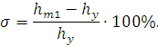
К прямым показателям качества также относятся: время нарастания переходного процесса время достижения первого максимума , частота и число колебаний, которые имеет переходная функция за время регулирования, и декремент затухания, который переделяется зависимостью:
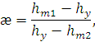
где – второй экстремум переходной функции.
Как и в случае непрерывных систем, для оценки дискретных систем управления так же используются косвенные показатели качества: корневые, частотные и суммарные (аналог интегральных).
Корневым показателем качества является степень устойчивости , которая является косвенной мерой быстродействия системы и определяется следующим образом:
где – корни характеристического уравнения.
Суммарной квадратической ошибкой называется ряд:
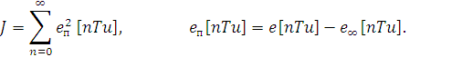
Здесь – переходная составляющая ошибки, – ошибка и – установившаяся ошибка (вынужденная составляющая ошибки).
К частотным показателям качества дискретных систем управления относятся: запас устойчивости по амплитуде и запас устойчивости по фазе – определяются точно так же, как и в непрерывных системах управления. Но в случае дискретных систем данные показатели можно определить, как по частотным, так и по псевдочастотным характеристикам.
Наиболее полной характеристикой качества в установившемся режиме является установившаяся ошибка , ее можно найти по Z-изображению :
где , а 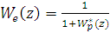 – передаточная функция по ошибке, – передаточная функция разомкнутой системы.
Другими показателями качества дискретных систем управления в установившемся режиме являются коэффициенты ошибки , которые позволяют находить вынужденную составляющую выходного сигнала в установившемся режиме работы системы при медленно изменяющемся входном сигнале . называют коэффициентом позиционной ошибки, коэффициентом скорости ошибки и коэффициентом ошибки по ускорению.
Обычно при вычислении коэффициентов ошибки используют формулы, связывающие коэффициенты с передаточной функцией ошибки и имеют следующий вид:
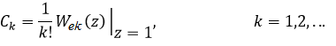
Здесь определяется по рекуррентной формуле:
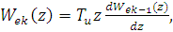
Из приведенных формул следует, что коэффициент позиционной ошибки , и для нахождения остальных коэффициентов необходимо вычислять производные от передаточной функции ошибки .
Задание:
По заданной дискретной передаточной функции разомкнутой части системы управления в Z- изображениях и заданному периоду следования Tu, варианты заданий представлены в табл.4.5, оценить качество системы автоматического управления по прямым показателям качества, найти коэффициенты ошибки в установившемся режиме, построить график ошибки.
Порядок выполнения:
- Запустим с рабочего стола Mathcad (примеры выполнения будут рассмотрены в версии 15).

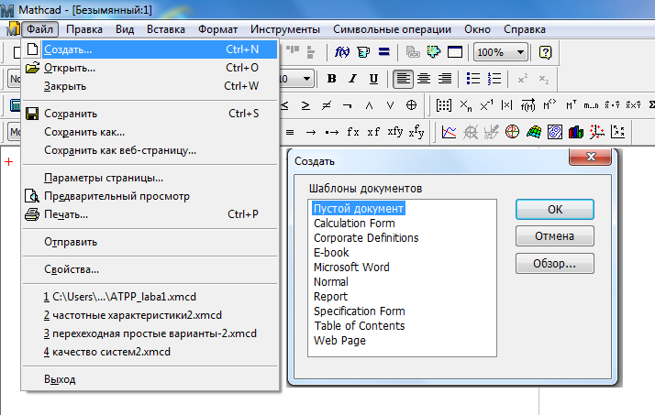
- Создадим ной документ Файл → Создать→ Пустой документ → Ок.
Рис.4.41. Скриншот экрана программы Mathcad. Создание нового документа

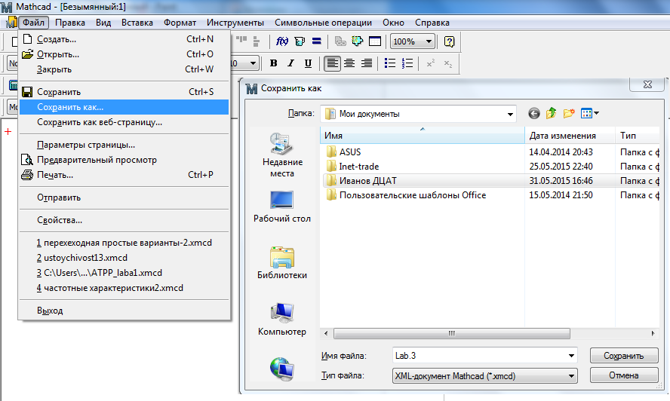
- Сохраним документ Файл → Сохранить как → Lab3→ Ок.
Рис.4.42. Скриншот экрана программы Mathcad. Сохранение лабораторной работы

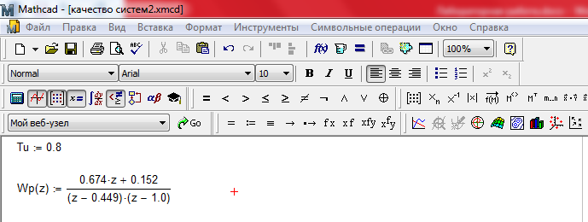
- Зададим передаточную функцию разомкнутой части системы и период следования Tu. Воспользуемся в панели инструментоввкладкой «вычисление» знаком «определение» . В вкладке «калькуятор» можно найти знаки сложение,умножения, деления, тригонометрические функции, возведение в степень и т.д.
Рис.4.43. Скриншот экрана программы Mathcad. Задание исходных данных

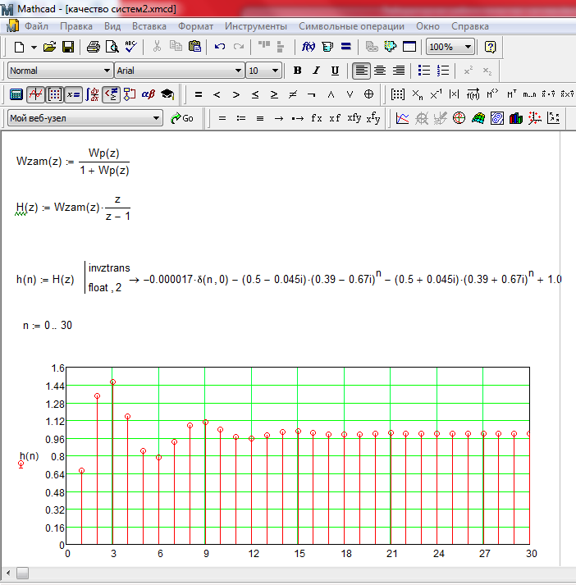
- Для оценки качества системы по прямым показателям качества необходимо рассчитать и построить переходную характеристику дискретной замкнутой системы управления (подробный алгоритм построения рассмотрен в предыдущей лабораторной работе).
Рис.4.44. Скриншот экрана программы Mathcad. Построение переходной характеристики

- По графику кликнем правой кнопкой мыши, далее «Трассировка» и определим установившееся значение hy, время регулирования tp, первый и второй экстремумы переходной функции hm1 и hm2. Для определения времени регулирования необходимо задать 5% коридор от установившегося значения, т.е. от 1:
и .
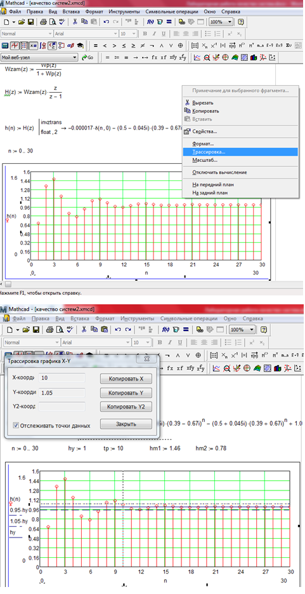
Рис.4.45. Скриншот экрана программы Mathcad. Пример работы функции «трассировка»

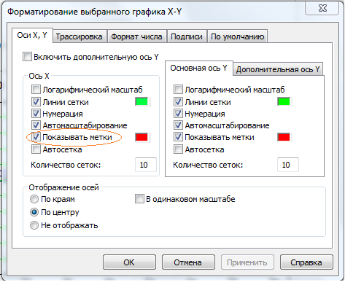
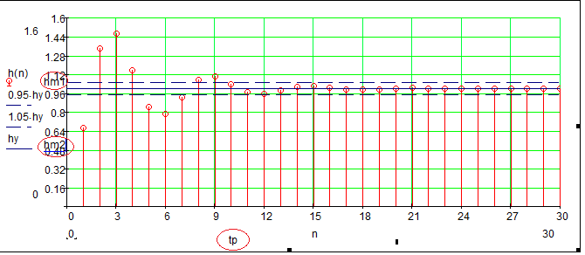
- Отметим время регулирования и экстремумы переходной характеристики на графике, для этого необходимо произвести следующие манипуляции: двойной щелчок левой кнопкой мыши по графику переходной функции, в появившемся окне поставить галочку напротив «Показывать метки», далее в появившихся «ячейках» по оси абсцисс и оси ординат ввести необходимые значения:
Рис.4.46. Скриншот экрана программы Mathcad. Окно форматирования графика

Рис.4.47. Скриншот экрана программы Mathcad. Пример задания меток на графике

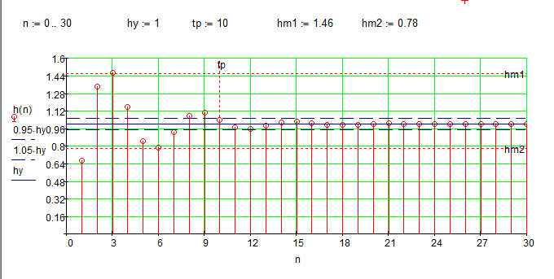
Рис.4.48. Скриншот экрана программы Mathcad. Пример графика переходной характеристики с необходимыми метками

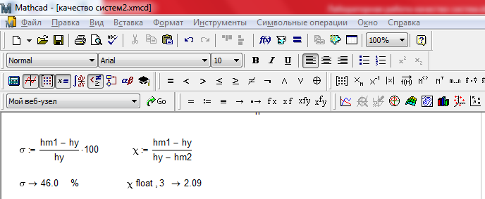
- Найдем перерегулирование и декремент затухания.
Рис.4.49. Скриншот экрана программы Mathcad. Пример расчета перерегулирования и декремента затухания

- Так же, как и в случае непрерывных систем, в дискретных системах управления функцию ошибки можно найти как разность между единицей и переходной функцией. Определим функцию ошибки и построим график.
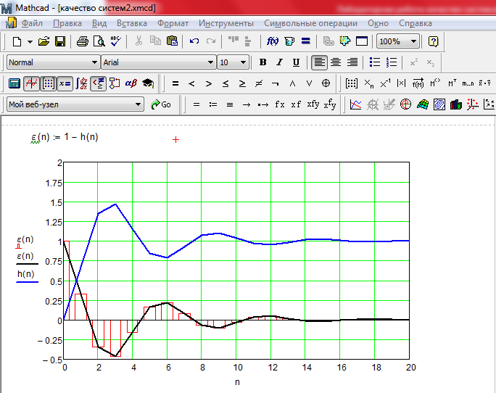
Рис.4.50. Скриншот экрана программы Mathcad. Пример графика функции ошибки

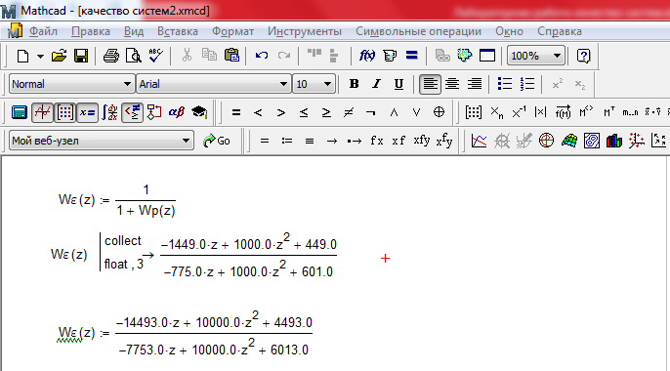
- Для вычисления коэффициентов ошибки, необходимо определить передаточную функцию по ошибке:
Рис.4.51. Скриншот экрана программы Mathcad. Пример расчета передаточной функции по ошибке

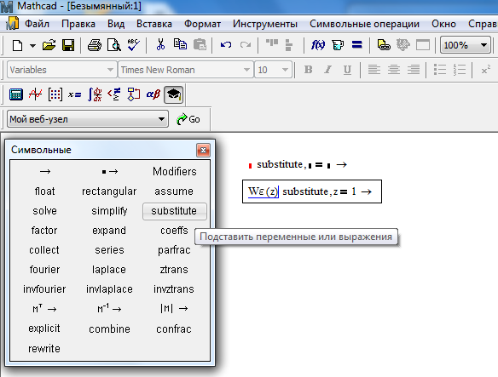
- Используя функцию «substitute» в панели «Символьные преобразования с ключевыми словами», которая подставляет переменные или выражения рассчитаем функцию ошибки. В этой же панели инструментов нам понадобятся функции «collect» и «float»:
Рис.4.52. Скриншот экрана программы Mathcad. Пример реализации функции substitute
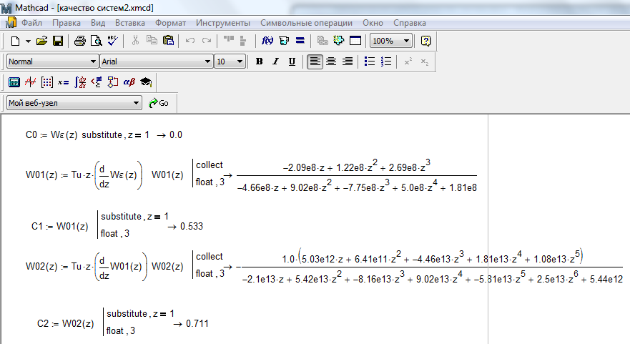
Рис.4.53. Скриншот экрана программы Mathcad. Пример расчета коэффициентов ошибки

Таблица 4.5.
Варианты заданий
№ Варианта | Разомкнутая передаточная функция, | Период следования импульсов,  Tu
1 | 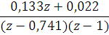 | 0,9
2 | 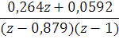 | 0,9
3 | 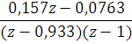 | 0,9
4 | 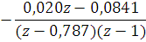 | 1,2
5 | 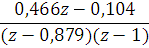 | 0,9
16 | 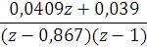 | 1
7 | 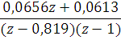 | 1
8 | 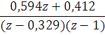 | 1
9 | 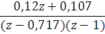 | 1
10 | 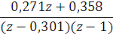 | 1,2
11 | 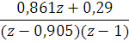 | 0,9
12 | 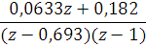 | 1,1
13 | 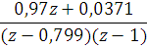 | 0,9
14 | 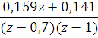 | 1
15 | 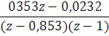 | 0,9
16 | 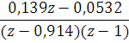 | 0,9
17 | 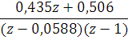 | 1,7
18 | 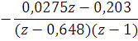 | 1,3
19 | 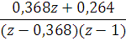 | 1
20 | 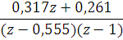 | 1

Контрольные вопросы.
- Что понимают под качеством системы?
- Какие показатели качества вы знаете?
- Как определяется функция ошибки?
- Что такое время регулирования?
- Что такое декремент затухания?
- Какие косвенные показатели качества вы знаете?
- Какие коэффициенты ошибок вы знаете?
- Запишите формулу связывающую коэффициенты ошибки с передаточной функцией ошибки.
- Запишите передаточную функцию ошибки.
- Запишите формулу, связывающую передаточную функцию ошибки и переходную характеристику.
- По варианту, выданному преподавателем, вручную вычислите коэффициент позиционной ошибки, а так же коэффициенты ошибки по скорости и ускорению.

